Об утверждении Регламента государственной услуги "Выдача справок органов, осуществляющих функции по опеке или попечительству для оформления сделок с имуществом, принадлежащим на праве собственности несовершеннолетним детям"
Утративший силу
Постановление акимата города Астаны от 6 августа 2015 года № 107-1347. Зарегистрировано Департаментом юстиции города Астаны 9 сентября 2015 года № 942. Утратило силу постановлением акимата города Нур-Султана от 8 апреля 2019 года № 107-447.
Сноска. Утратило силу постановлением акимата города Нур-Султана от 08.04.2019 № 107-447 (вводится в действие по истечении десяти календарных дней после дня его первого официального опубликования).
В соответствии с законами Республики Казахстан от 23 января 2001 года "О местном государственном управлении и самоуправлении в Республике Казахстан", от 15 апреля 2013 года "О государственных услугах", приказом Министра образования и науки Республики Казахстан от 13 апреля 2015 года № 198 "Об утверждении стандартов государственных услуг, оказываемых в сфере семьи и детей", акимат города Астаны ПОСТАНОВЛЯЕТ:
1. Утвердить прилагаемый Регламент государственной услуги "Выдача справок органов, осуществляющих функции по опеке или попечительству для оформления сделок с имуществом, принадлежащим на праве собственности несовершеннолетним детям".
2. Признать утратившими силу постановление акимата города Астаны от 29 мая 2014 года № 107-890 "Об утверждении регламентов государственных услуг, оказываемых местными исполнительными органами в сфере семьи и детей" (зарегистрировано в Реестре государственной регистрации нормативных правовых актов 10 июля 2014 года № 820, опубликовано в газетах "Астана ақшамы" от 15 июля 2014 года № 77 (3134), "Вечерняя Астана" от 15 июля 2014 года № 76 (3152).
3. Руководителю Государственного учреждения "Управление образования города Астаны" обеспечить государственную регистрацию настоящего постановления в органах юстиции с последующим опубликованием в официальных и периодических печатных изданиях, а также на интернет-ресурсе, определяемом Правительством Республики Казахстан, и на интернет-ресурсе акимата города Астаны.
4. Контроль за исполнением настоящего постановления возложить на заместителя акима города Астаны Аманшаева Е.А.
5. Настоящее постановление вводится в действие по истечении десяти календарных дней после дня его первого официального опубликования.
Аким города Астаны | А. Джаксыбеков

Утвержден
постановлением акимата
города Астаны
от 6 августа 2015 года
№ 107-1347
Регламент государственной услуги
"Выдача справок органов, осуществляющих функции по опеке или
попечительству для оформления сделок с имуществом, принадлежащим на
праве собственности несовершеннолетним детям"
Сноска. Регламент государственной услуги в редакции постановления акимата города Астаны от 07.04.2016 № 107-677 (вводится в действие по истечении десяти календарных дней после дня его первого официального опубликования).
1. Общие положения
1. Государственная услуга "Выдача справок органов, осуществляющих функции по опеке или попечительству для оформления сделок с имуществом, принадлежащим на праве собственности несовершеннолетним детям" (далее – государственная услуга) оказывается уполномоченным органом акимата города Астаны – Государственным учреждением "Управление образования города Астаны" (далее – услугодатель) на основании стандарта государственной услуги "Выдача справок органов, осуществляющих функции по опеке или попечительству для оформления сделок с имуществом, принадлежащим на праве собственности несовершеннолетним детям" (далее – Стандарт), утвержденного приказом Министра образования и науки Республики Казахстан от 13 апреля 2015 года № 198 "Об утверждении стандартов государственных услуг, оказываемых в сфере семьи и детей" (зарегистрирован в Реестре государственной регистрации нормативных правовых актов № 11184).
Прием заявления и выдача результата оказания государственной услуги осуществляются через:
1) некоммерческое акционерное общество "Государственная корпорация "Правительство для граждан" (далее – Государственная корпорация);
2) веб-портал "электронного правительства" www.egov.kz (далее – портал).
Сноска. Пункт 1 в редакции постановления акимата г. Астаны от 22.05.2018 № 107-888 (вводится в действие по истечении десяти календарных дней после дня его первого официального опубликования).
2. Форма оказания государственной услуги – электронная (частично автоматизированная) и (или) бумажная.
3. Результат оказания государственной услуги – справка органов, осуществляющих функции по опеке или попечительству, для оформления сделок с имуществом, принадлежащим на праве собственности несовершеннолетним детям, по форме согласно приложению 1 к Стандарту либо мотивированный ответ об отказе в оказании государственной услуги в случаях и по основаниям, предусмотренным пунктом 10 Стандарта.
Форма предоставления результата оказания государственной услуги – электронная (частично автоматизированная) и (или) бумажная.
Сноска. Пункт 3 в редакции постановления акимата г. Астаны от 22.05.2018 № 107-888 (вводится в действие по истечении десяти календарных дней после дня его первого официального опубликования).
2. Описание порядка действий структурных подразделений
(работников) услугодателя в процессе оказания государственной услуги
4. Основанием для начала процедуры (действия) по оказанию государственной услуги является наличие заявления по формам, установленным в приложениях 2, 3 к Стандарту, или запроса в форме электронного документа, подписанного ЭЦП услугополучателя.
5. Содержание каждой процедуры (действия), входящей в состав процесса оказания государственной услуги, длительность его выполнения:
действие 1 – рассмотрение документов услугополучателя специалистом услугодателя на соответствие предъявляемым требованиям, указанным в пункте 9 Стандарта, и подготовка справки – 3 (три) рабочих дня.
Результатом процедуры (действия) по оказанию государственной услуги по действию 1 является рассмотрение документов услугополучателя специалистом услугодателя на соответствие предъявляемым требованиям, предусмотренных в пункте 9 Стандарта, и подготовка справки органами, осуществляющими функции по опеке или попечительству, для оформления сделок с имуществом, принадлежащим на праве собственности несовершеннолетним детям;
действие 2 – подписание руководителем услугодателя результата оказания государственной услуги – 20 (двадцать) минут.
Результатом процедуры (действия) по оказанию государственной услуги по действию 2 является подписание результата оказания государственной услуги руководителем услугодателя;
действие 3 – направление подписанного руководителем услугодателя результата оказания государственной услуги услугополучателю – 1 (один) рабочий день.
Результатом процедуры (действия) по оказанию государственной услуги по действию 3 является направление подписанного руководителем услугодателя результата оказания государственной услуги услугополучателю.
Срок оказания государственной услуги с момента сдачи пакета документов услугополучателем – 5 (пять) рабочих дней.
Сноска. Пункт 5 с изменениями, внесенными постановлением акимата г. Астаны от 22.05.2018 № 107-888 (вводится в действие по истечении десяти календарных дней после дня его первого официального опубликования).
3. Описание порядка взаимодействия структурных подразделений
(работников) услугодателя в процессе оказания государственной услуги
6. Перечень структурных подразделений (работников) услугодателя, которые участвуют в процессе оказания государственной услуги:
1) специалист услугодателя;
2) руководитель услугодателя.
7. Описание последовательности процедур (действий) между структурными подразделениями (работниками) услугодателя в процессе оказания государственной услуги сопровождается блок-схемой согласно приложению 1 к настоящему Регламенту.
4. Описание порядка взаимодействия с Государственной корпорацией
"Правительство для граждан" (или) иными услугодателями, а также
порядка использования информационных систем в процессе оказания
государственной услуги
8. Описание порядка обращения в Государственную корпорацию с указанием длительности каждой процедуры:
услугополучатель для получения государственной услуги обращается в Государственную корпорацию и представляет документы, указанные в пункте 9 Стандарта.
Длительность обработки запроса услугополучателя – 15 (пятнадцать) минут.
Порядок подготовки и направления запроса услугодателю:
выбор сотрудником услугодателя государственной услуги, указанной в Регламенте, вывод на экран формы запроса для оказания государственной услуги и ввод сотрудником услугодателя данных услугополучателя;
заполнение формы запроса в части отметки о наличии документов в бумажной форме и сканирование сотрудником услугодателя необходимых документов, представленных услугополучателем, прикрепление их к форме запроса;
регистрация электронного документа в АРМ РШЭП и обработка государственной услуги в АРМ РШЭП.
Получение услугополучателем результата оказания государственной услуги (выдача справки), сформированного в АРМ РШЭП. Электронный документ формируется с использованием ЭЦП должностного лица услугодателя.
Структурные подразделения или должностные лица, уполномоченные направлять запрос услугодателя:
оператор Государственной корпорации.
Действия специалистов Государственной корпорации при регистрации и обработке запроса услугополучателя в ИС Государственной корпорации указаны в диаграмме № 1 функционального взаимодействия при оказании электронной государственной услуги через АРМ ИС Государственной корпорации согласно приложению 3 к настоящему Регламенту.
Последовательность и сроки взаимодействия с ИС Государственной корпорации (или) иными услугодателями, в том числе процедуры (действия) формирования и направления запросов услугодателей по вопросам оказания Государственной услуги:
1) процесс 1 – ввод оператором ИС Государственной корпорации с АРМ Государственной корпорации логина и пароля (процесс авторизации) для оказания государственной услуги – 1 (одна) минута;
2) процесс 2 – выбор оператором Государственной корпорации услуги, указанной в настоящем Регламенте, вывод на экран формы запроса для оказания электронной государственной услуги и ввод оператором Государственной корпорации данных услугополучателя, а также данных по доверенности представителя услугополучателя (при наличии нотариально удостоверенной доверенности, при иной доверенности – данные не заполняются) – 1 (одна) минута;
3) процесс 3 – направление запроса через ШЭП в ГБД ФЛ о данных услугополучателя, а также в ЕНИС – данных о доверенности представителя услугополучателя – 2 (две) минуты;
4) условие 1 – проверка наличия данных услугополучателя в ГБД ФЛ, данных о доверенности в ЕНИС – 2 (две) минуты;
5) процесс 4 – формирование сообщения о невозможности получения данных в связи с отсутствием данных услугополучателя в ГБД ФЛ, данных о доверенности в ЕНИС – 2 (две) минуты;
6) процесс 5 – заполнение оператором Государственной корпорации формы запроса в части отметки о наличии документов в бумажной форме и сканирование документов, представленных услугополучателем, прикрепление их к форме запроса и удостоверение посредством ЭЦП заполненной формы (введенных данных) запроса на оказание государственной услуги – 1 (одна) минута;
7) процесс 6 – направление электронного документа (запроса услугополучателя), удостоверенного (подписанного) ЭЦП оператора Государственной корпорации, через ШЭП в АРМ РШЭП – 1 (одна) минута;
8) процесс 7 – регистрация электронного документа в АРМ РШЭП – 5 (пять) рабочих дней;
9) условие 2 – проверка (обработка) специалистом услугодателя соответствия приложенных услугополучателем документов, указанных в пункте 9 Стандарта, и основания для оказания электронной государственной услуги;
10) процесс 8 – формирование сообщения об отказе в запрашиваемой электронной государственной услуге в связи с имеющимися нарушениями в документах услугополучателя;
11) процесс 9 – получение услугополучателем через оператора Государственной корпорации результата оказания электронной государственной услуги (справки).
9. Процесс получения результата оказания государственной услуги через Государственную корпорацию:
1) услугополучатель обращается в Государственную корпорацию с заявлением и пакетом документов, указанных в пункте 9 Стандарта;
2) длительность обработки запроса услугополучателя – не более 15 (пятнадцати) минут;
3) за получением результата оказания государственной услуги (справки) услугополучатель обращается после окончания срока оказания государственной услуги;
4) получение результата оказания государственной услуги осуществляется в порядке "электронной очереди" без предварительной записи и ускоренного обслуживания.
10. Порядок обращения и последовательности процедур (действий) услугодателя и услугополучателя при оказании государственной услуги через портал указан в диаграмме № 2 функционального взаимодействия информационных систем, задействованных в оказании государственной услуги, согласно приложению 4 к настоящему Регламенту:
1) услугополучатель осуществляет регистрацию на ПЭП с помощью ИИН и пароля (осуществляется для незарегистрированных услугополучателей на ПЭП);
2) процесс 1 – ввод услугополучателем ИИН и пароля (процесс авторизации) на ПЭП для получения электронной государственной услуги;
3) условие 1 – проверка на ПЭП подлинности данных о зарегистрированном услугополучателе через ИИН и пароль;
4) процесс 2 – формирование на ПЭП сообщения об отказе в авторизации в связи с имеющимися нарушениями в данных услугополучателя;
5) процесс 3 – выбор услугополучателем услуги, указанной в настоящем Регламенте, вывод на экран формы запроса для оказания электронной государственной услуги и заполнение услугополучателем формы (ввод данных) с учетом ее структуры и форматных требований, прикрепление к форме запроса необходимых копий документов в электронном виде, указанных в пункте 9 Стандарта, а также выбор услугополучателем регистрационного свидетельства ЭЦП для удостоверения (подписания) запроса;
6) условие 2 – проверка на ПЭП срока действия регистрационного свидетельства ЭЦП и отсутствия в списке отозванных (аннулированных) регистрационных свидетельств, а также соответствия идентификационных данных (между ИИН, указанным в запросе, и ИИН, указанным в регистрационном свидетельстве ЭЦП);
7) процесс 4 – формирование сообщения об отказе в запрашиваемой электронной государственной услуге в связи с неподтверждением подлинности ЭЦП услугополучателя;
8) процесс 5 – удостоверение запроса для оказания электронной государственной услуги посредством ЭЦП услугодателя и направление электронного документа (запроса) через ШЭП в АРМ РШЭП для обработки услугодателем;
9) процесс 6 – регистрация электронного документа в АРМ РШЭП;
10) условие 3 – проверка (обработка) специалистом услугодателя соответствия приложенных услугополучателем документов, указанных в пункте 9 Стандарта, и основания для оказания электронной государственной услуги;
11) процесс 7 – формирование сообщения об отказе в запрашиваемой электронной государственной услуге в связи с имеющимися нарушениями в документах услугополучателя;
12) процесс 8 – получение услугополучателем результата электронной государственной услуги (справки в форме электронного документа), сформированного в АРМ РШЭП. Электронный документ формируется с использованием ЭЦП руководителя услугодателя.
11. Порядок обращения и последовательности процедур (действий) услугодателя и услугополучателя при оказании государственной услуги через веб-портал АРМ РШЭП указан в блок-схеме согласно приложению 2 к Регламенту.
Пошаговые действия и решения через услугодателя приведены в приложении 4 к Регламенту, диаграмма № 3:
1) процесс 1 – ввод сотрудником услугодателя логина и пароля (процесс авторизации) в АРМ ИС РШЭП для оказания государственной услуги;
2) условие 1 – проверка в АРМ ИС РШЭП подлинности данных о зарегистрированном сотруднике услугодателя через логин и пароль;
3) процесс 2 – формирование в АРМ ИС РШЭП сообщения об отказе в авторизации в связи с имеющимися нарушениями в данных сотрудника услугодателя;
4) процесс 3 – авторизация в АРМ ИС РШЭП;
5) процесс 4 – выбор услугодателем государственной услуги, вывод на экран формы запроса для оказания электронной государственной услуги и заполнение услугодателем формы (ввод данных) с учетом ее структуры и форматных требований;
6) процесс 5 – направление запроса данных в ГБ ФЛ о услугополучателе;
7) процесс 6 – обработка данных услугополучателя в момент рассмотрения его заявления;
8) условие 2 – проверка в АРМ ИС РШЭП подлинности данных услугополучателя;
9) процесс 7 – формирование сообщения об отказе в запрашиваемой электронной государственной услуге в связи с имеющимися нарушениями в документах услугополучателя;
10) процесс 8 – получение услугополучателем результата оказания электронной государственной услуги.
Понятия и сокращения, используемые в Регламенте:
1) АРМ – автоматизированное рабочее место;
2) информационная система (ИС) – система, предназначенная для хранения, обработки, поиска, распространения, передачи и предоставления информации с применением аппаратно-программного комплекса;
3) единая нотариальная информационная система (ЕНИС) – это аппаратно-программный комплекс, предназначенный для автоматизации нотариальной деятельности и взаимодействия органов юстиции и нотариальных палат;
4) индивидуальный идентификационный номер (ИИН) – уникальный номер, формируемый для физического лица, в том числе индивидуального предпринимателя, осуществляющего деятельность в виде личного предпринимательства;
5) ГБД ФЛ – Государственная база данных "Физические лица";
6) информационная система Государственной корпорации (ИС Государственной корпорации) – информационная система, предназначенная для автоматизации процесса предоставления услуг населению (физическим и юридическим лицам) через Государственную корпорацию Республики Казахстан;
7) электронный документ – документ, в котором информация представлена в электронно-цифровой форме и удостоверена посредством ЭЦП;
8) электронная государственная услуга – государственная услуга, оказываемая в электронной форме с применением информационных технологий;
9) электронная цифровая подпись (ЭЦП) – набор электронных цифровых символов, созданный средствами электронной цифровой подписи и подтверждающий достоверность электронного документа, его принадлежность и неизменность содержания;
10) шлюз "электронного правительства" (ШЭП) – информационная система, предназначенная для интеграции информационных систем "электронного правительства" в рамках реализации электронных услуг;
11) региональный шлюз "электронного правительства" (РШЭП) – подсистема шлюза "электронного правительства", предназначенная для интеграции информационных систем "электронного акимата" в рамках реализации электронных услуг;
12) портал "электронного правительства" (ПЭП) – информационная система, представляющая собой единое окно доступа ко всей консолидированной правительственной информации, включая нормативную правовую базу, и к электронным государственным услугам.
Приложение 1
к Регламенту государственной услуги
"Выдача справок органов, осуществляющих
функции по опеке или попечительству, для
оформления сделок с имуществом,
принадлежащим на праве собственности
несовершеннолетним детям"
Сноска. Приложение с изменениями, внесенными постановлением акимата г. Астаны от 22.05.2018 № 107-888 (вводится в действие по истечении десяти календарных дней после дня его первого официального опубликования).
Блок-схема прохождения каждой
(действия) процедуры

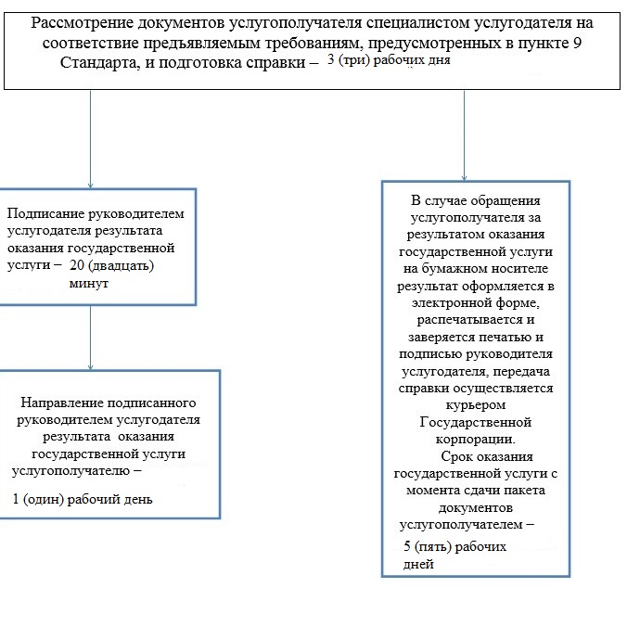

Приложение 2
к Регламенту государственной услуги
"Выдача справок органов, осуществляющих
функции по опеке или попечительству, для
оформления сделок с имуществом,
принадлежащим на праве собственности
несовершеннолетним детям"
Блок-схема получения
государственной услуги при обращении в Государственную корпорацию

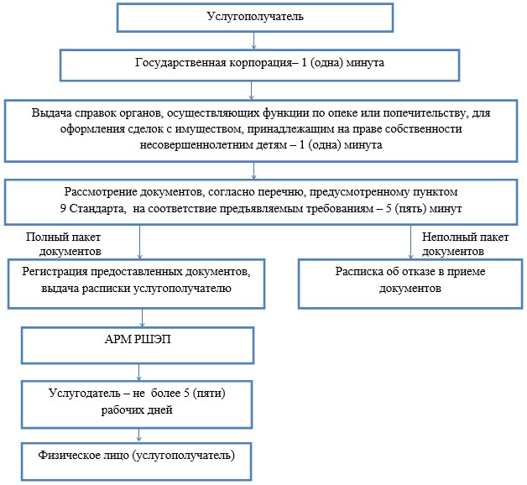

Приложение 3
к Регламенту государственной услуги
"Выдача справок органов, осуществляющих
функции по опеке или попечительству, для
оформления сделок с имуществом,
принадлежащим на праве собственности
несовершеннолетним детям"
Диаграмма № 1
функционального взаимодействия при оказании
государственной услуги через Государственную корпорацию

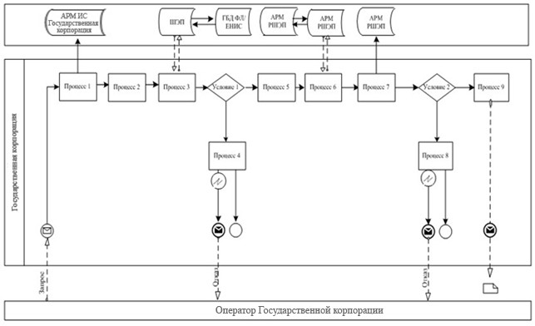

Приложение 4
к Регламенту государственной услуги
"Выдача справок органов, осуществляющих
функции по опеке или попечительству, для
оформления сделок с имуществом,
принадлежащим на праве собственности
несовершеннолетним детям"
Диаграмма № 2
функционального взаимодействия при оказании
государственной услуги через ПЭП

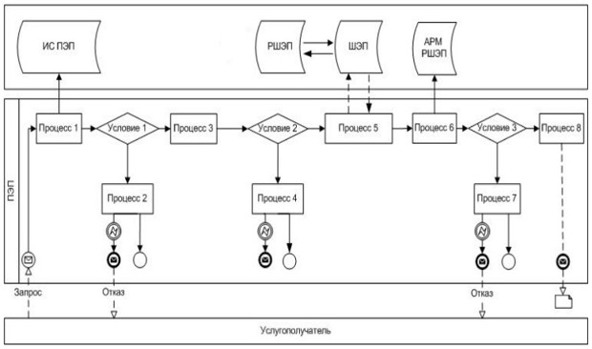

Диаграмма № 3
функционального взаимодействия при оказании
государственной услуги через услугодателя

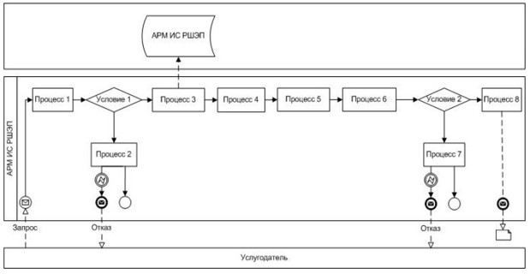

Условные обозначения:

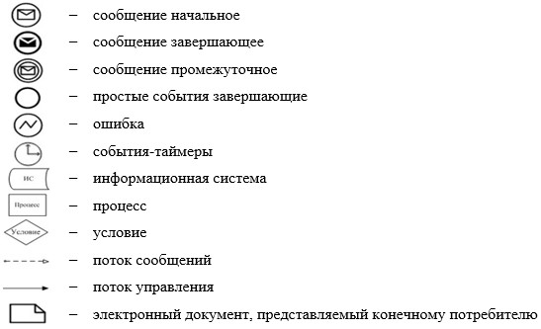

© 2012. РГП на ПХВ «Институт законодательства и правовой информации Республики Казахстан» Министерства юстиции Республики Казахстан

